Открытое занятие.
Конспект комплексного занятия в младшей группе.
«Рассказывание детям русской народной сказки «Колобок».

Цель:
1. Познакомить со сказкой «Колобок». Упражнять детей в образовании слов по аналогии.
2. Закреплять умение наклеивать готовые формы.

Материал:
1. Резиновые игрушки из настольного театра: Колобок, заяц, волк, медведь, лиса. Ширма, с изображением сказочного леса.
2. На столах: жёлтые круги, белые листы А5, клей, кисточки, фломастеры.

Ход занятия.

Дети сидят полукругом перед столом, на котором стоит ширма, за ширмой игрушки из настольного театра. Воспитатель показывает детям Колобка.

Воспитатель: Ребята, смотрите, кто к нам сегодня пришёл. Кто это?
Многим детям сказку читали дома, многие смотрели мультфильм по мотивам сказки. Воспитатель выслушивает ответы детей и говорит отрывок, обобщая высказывания детей.

Воспитатель: «Замесила тесто на сметане, скатала колобок, изжарила в масле». Давайте покажем, как бабка скатала Колобок.

Дети показывают, как можно скатать колобок.

Далее воспитатель рассказывает сказку с помощью настольного театра так, чтобы дети радовались, когда Колобок благополучно убегал от зверей, и огорчились, понимая, что лиса перехитрит его.

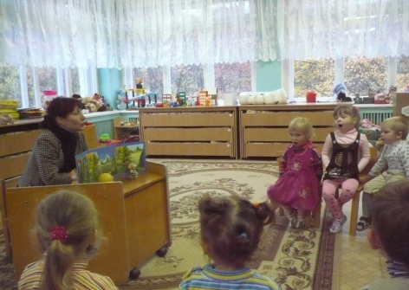
Воспитатель: Понравилась Вам сказка?
Ответы детей.
Воспитатель: Кого встретил в лесу Колобок, когда убежал от деда с бабкой?
Дети: Зайца.
Воспитатель: Какую песенку спел Колобок зайцу?
Дети: Я, Колобок, Колобок,
По амбару метён,
По сусечкам скребён,
На сметане мешён,
В печку сажён,
На окошке стужён.
Я от бабушки ушёл,
Я от дедушки ушёл,
И от тебя заяц не хитро уйти.
Воспитатель выставляет зайца перед ширмой рядом с Колобком.
Воспитатель: Кого в лесу встретил Колобок после зайца?
Дети: Волка.
Воспитатель выставляет волка перед ширмой рядом с Колобком и зайцем.
Воспитатель: После волка?
Дети: Медведя.
Воспитатель выставляет медведя перед ширмой рядом с Колобком, зайцем и волком.
Воспитатель: Укатился от медведя и кого встретил?
Дети: Лису.
Воспитатель выставляет лису перед ширмой рядом с Колобком, зайцем, волком и медведем.
Воспитатель: Что говорили заяц, волк, медведь и лиса Колобку при встречи?
Дети: «Колобок, Колобок! Я тебя съем!»
Воспитатель: Что сказала лиса Колобку, после того, как он спел свою песенку?
Воспитатель выслушивает ответы детей.
Воспитатель: Да, ребята, лиса похвалила Колобка, он и обрадовался, а лисьей хитрости не почувствовал. Печально закончилось его путешествие. Как оно закончилось?
Дети: «Лиса его – ам! – и съела!»
Воспитатель: Вот так закончилось путешествие Колобка. Встретил в лесу Колобок зайца. Назовите его ласково.
Дети: Зайчик.
Воспитатель: Волка.
Дети: Волчок.
Воспитатель: Медведя.
Дети: Медведушка, медвежонок.
Воспитатель: И лису.
Дети: Лисичка.
Называя животных, воспитатель показывает на них рукой.
Воспитатель: А теперь, закройте глазки.
Воспитатель проводит дидактическую игру «Что изменилось?».
Цель игры: Развитие связной речи, внимания, наглядного мышления.
Ход игры;
На столе перед детьми стоят фигурки героев одной сказки. Воспитатель называет героев. Затем дети закрывают глаза и воспитатель убирает одну игрушку. Дети открывают глаза и воспитатель спрашивает: «Кто убежал в лес?» Дети должны сказать, что изменилось.

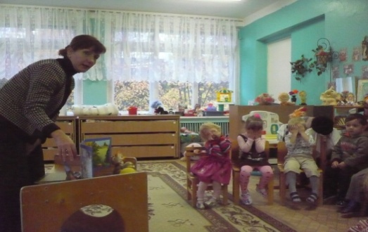

После проведения игры, воспитатель берёт в руки Колобка.
Воспитатель: Ребята, посмотрите, какой формы Колобок?
Дети: Круглой.
Воспитатель: Правильно. Давайте сделаем для ваших родителей Колобка, и вы вечером расскажите сами им сказку.
Дети вместе с воспитателем подходят к столам. Воспитатель показывает детям, как делать аппликацию.

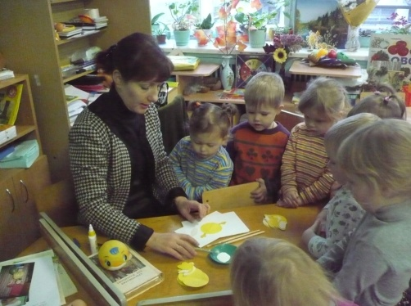

Затем дети выполняют аппликацию.

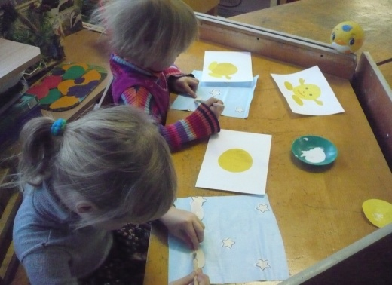

Когда аппликации готовы, дети вместе с воспитателем рассматривают их.
Воспитатель: Очень красивые Колобки у Вас получились. Вечером Вы подарите их своим мамам.

